Ch1 计算机网络概述
- Internet的前身：ARPAnet
- 电路交换的特点：面向连接，三个阶段（连接建立、数据传输、连接释放）
- 分组交换：
原理：首先发送方将待发的数据报文划分成若干个大小有限的短数据块，在每个数据块前面加上一些控制信息(即首部)，包括诸如数据收发的目的地址、源地址，数据块的序号等，形成一个个分组；然后网络内的分组交换机采用“存储转发”机制将各个分组从源端发送到目的端；接收方剥掉各分组的首部，将数据按照正确的顺序组合起来，恢复原始的数据报文。
优点：
1）高效。动态分配传输带宽，对通信链路是逐段占用。
2）灵活。每个分组都是独立处理，单独查找路由。
3）迅速。没有连接建立和连接释放。
4）可靠。完善的网络协议；分布式多路由的通信子网。
- 网络的分类：PAN、LAN、MAN、WAN及其距离尺度
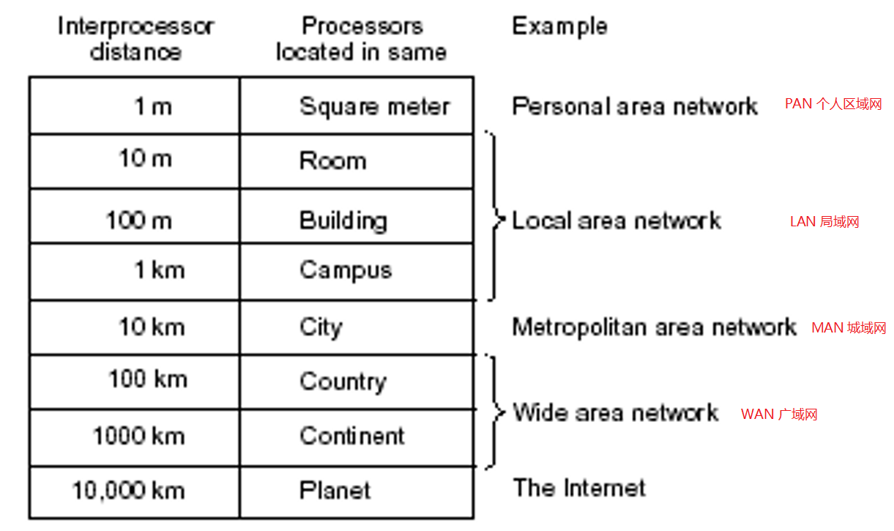
- 发送时延、传播时延的计算
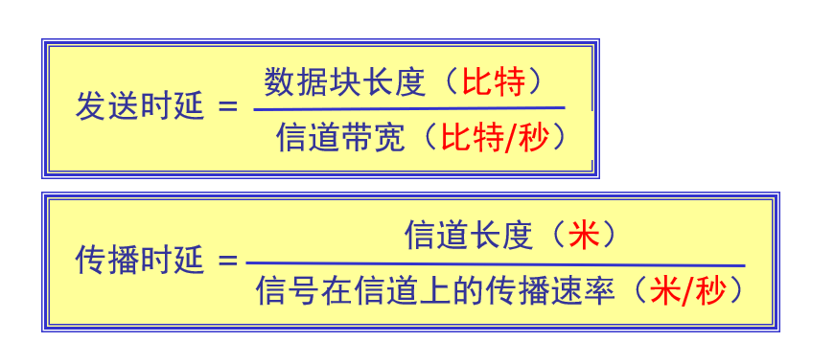
- 网络体系结构的概念：计算机网络的各层及其协议的集合。
- 网络体系结构的内容：网络的层次、每一层必须完成的功能、每一层使用的协议，但不包括协议的内部实现细节
- 协议的概念：对等层关于如何进行通信的一种规则约定，是对该层功能如何实现的一种定义。协议三要素：语法、语义和同步。
- 协议和服务的区别与联系
- OSI参考模型：自底向上，每一层的名称及其主要功能
- TCP/IP 参考模型，常用协议所处的层次
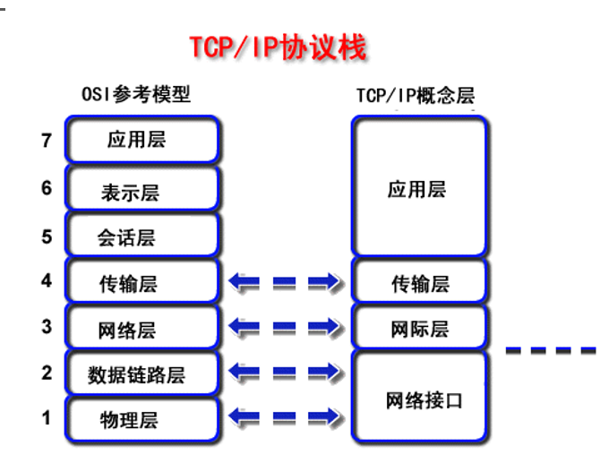

例题：
- 在OSI参考模型中，直接为会话层提供服务的是 C
A．应用层 B. 表示层 C. 传输层 D. 网际层
- 在TCP/IP体系结构中，负责将数据从一个主机送到另外一台主机的是 B
A．网络接口层 B.网际层 C.传输层 D.应用层
- 下列选项中，属于网络体系结构中所描述的内容是 ABD （不定项选择）
A：网络的层次 B：每一层使用的协议
C：协议的内部实现细节 D：每一层必须完成的功能
- 一座大楼内的一个计算机网络，属于 B 。
A.PAN B.LAN C.MAN D.WAN
- 数据交换技术可分为 D
A. 空分交换、时分交换、分组交换 B. 电路交换、空分交换、时分交换
C.线路交换、空分交换、分组交换 D. 电路交换、报文交换、分组交换
- 在网络体系结构中，__数据链路层_____层的主要任务是在相邻结点间的线路上无差错地传送以帧为单位的数据，__网络_____层的主要任务是选择合适的路由，___应用____层的主要任务就是将各种应用进行标准化。
- 网络协议的三要素是__语法_____、_语义______和同步。
- OSI开放系统互连参考模型中，计算机网络的体系结构共分为七层，其自顶向下顺序依次为应用层、 表示层 、 会话层 、运输层、 网络层 、 数据链路层 、物理层。
- 协议与服务有何区别？有何关系？
区别：协议是“水平的”，即协议是控制两个对等实体进行通信的规则。但服务是“垂直的”，即服务是由下层通过层间接口向上层提供的。
关系：在协议的控制下，两个对等实体间的通信使得本层能够向上一层提供服务；而要实现本层协议，还需要使用下面一层提供服务。

/*
协议和服务的概念的区分：
1、协议的实现保证了能够向上一层提供服务。本层的服务用户只能看见服务而无法看见下面的协议。下面的协议对上面的服务用户是透明的。
2、协议是“水平的”，即协议是控制两个对等实体进行通信的规则。但服务是“垂直的”，即服务是由下层通过层间接口向上层提供的。上层使用所提供的服务必须与下层交换一些命令，这些命令在OSI中称为服务原语。
*/

Ch2 物理层
- 物理层的功能：将数据比特流从一台机器传输到另一台相邻的机器。
- 物理层协议的内容：机械特性、功能特性、过程特性、电气特性（每一特性的具体含义）
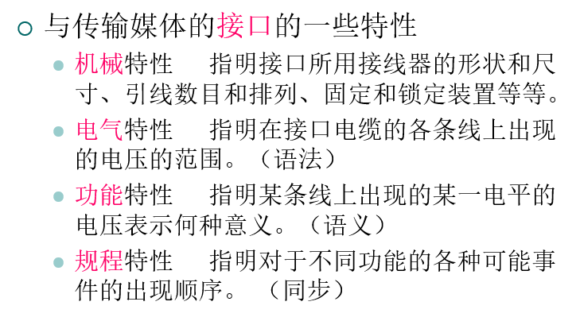
- 常见通信术语及含义：模拟、数字、调制、解调、信源、信宿、单工、双工、基带信号、宽带信号
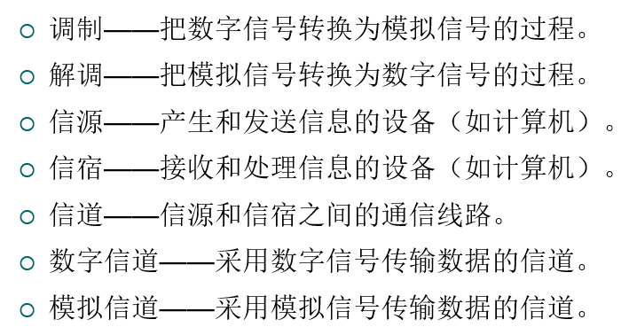
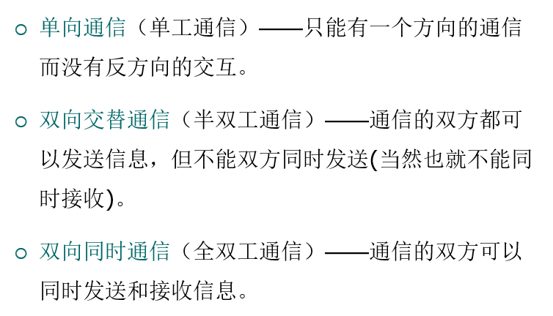
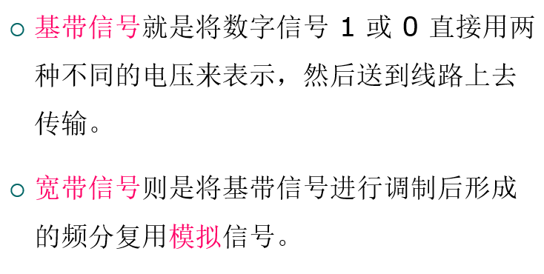
- 傅立叶分析及物理含义（信号的分解）
- 带宽：信号带宽、介质的带宽
信号带宽：信号的绝大部分能量集中在相当窄的频率范围内，这个频率范围的宽度被称为有效带宽，简称带宽
介质带宽：传输过程中振幅不会明显减弱的这一段频率范围称作传输介质的带宽。通常指从0到某一个能够保留一半能量的频率处。
- 码元传输速率B和数据传输速率S的关系：S＝B×log₂V bps （故调制方式会影响数据传输率）
- 恩奎斯特公式：B=2H
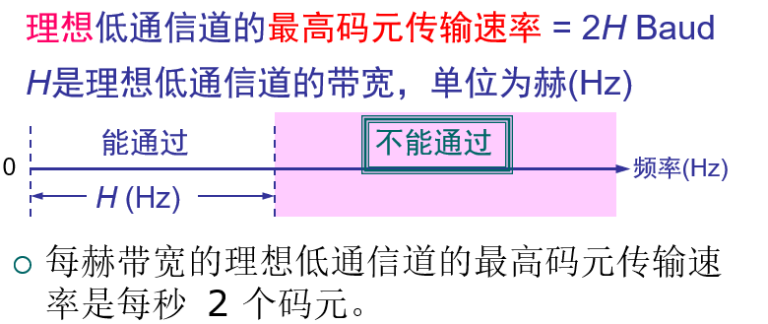
- 香农公式：C = H log₂(1+S/N) b/s（信道极限传输速率受带宽和信噪比的影响）***
- 常用的有线介质：双绞线、光纤、同轴电缆
- 基本的二元制调制方法：调幅、调相、和调频
- 正交调制QAM
- 不归零制NRZ编码、曼彻斯特编码、差分曼彻斯特编码
- 常用的信道复用技术：时分、频分（光信号叫做波分复用）、码分复用。
- 物理层设备：中继器、集线器的工作原理

例：
- 在无噪声情况下，若某通信链路的带宽为3kHz，采用4个相位，每个相位具有4种振幅的QAM调制技术，则该通信链路的最大数据传输速率是——————
A．12kbps B.24 kbps C.48 kbps D.96 kbps
解析：
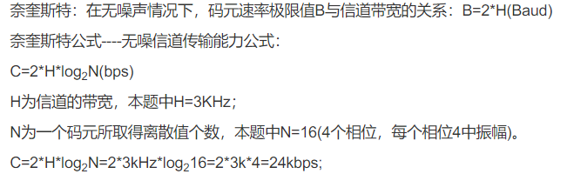
- 在物理层接口特性中用于描述完成每种功能的事件发生顺序的是：C
A. 机械特性
B. 功能特性
C. 过程特性
D. 电气特性
- 下列因素中，会影响信道数据传输速率的是 ABC 。（不定项）
A．信噪比 B．频率带宽 C．信号调制方式 D．信号传播速度
- 收发两端之间的传输距离为1000km，信号在媒体上的传播速率为2*10⁵km /s。试计算以下两种情况的发送时延和传播时延：
（1）数据长度为10⁷bit，数据发送速率为100kb/s。
（2）数据长度为10³bit，数据发送速率为1Gb/s。
由计算结果能得出什么结论？
- 计算机网络中常用的有线传输介质有__双绞线__、___同轴电缆___、____光纤____。

Ch3 点到点的数据链路层
- 点到点数据链路层要解决的主要问题
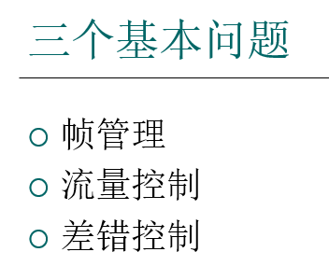
- 常见的帧管理（帧定界）方法
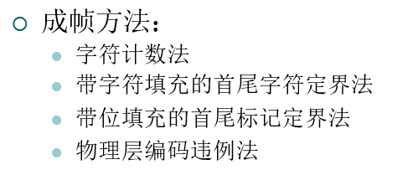
- CRC的计算
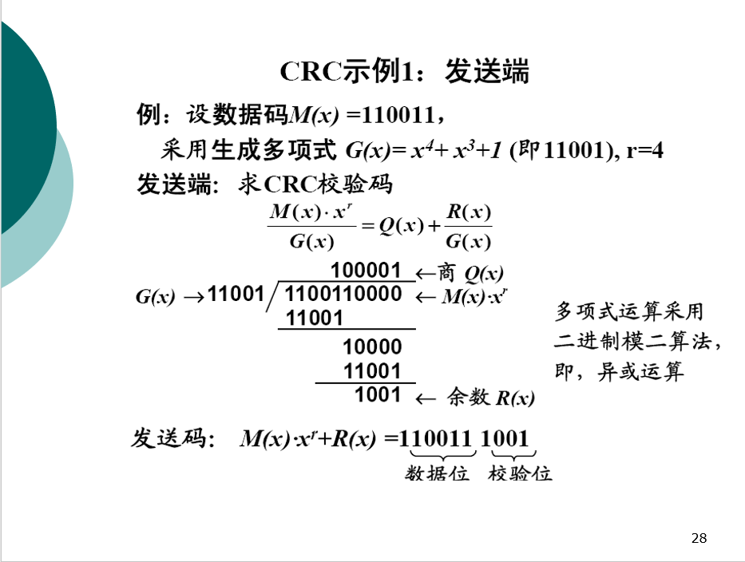
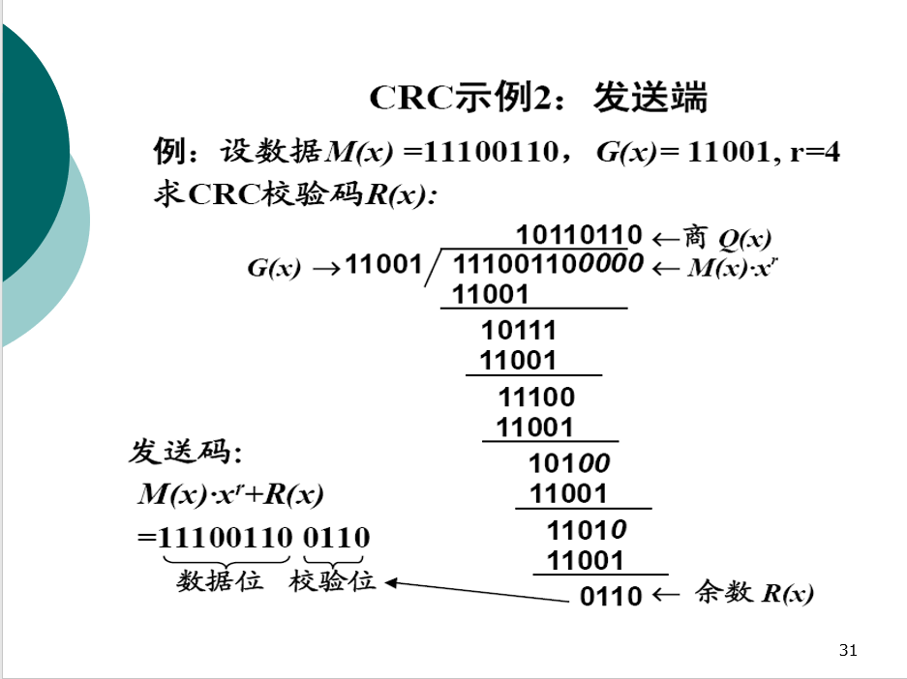
- 流量控制的基本原理：接收端控制（接收端反馈）
- 常见错误及其处理机制
传输错误：校验+（校验通过）确认
死锁现象：定时器+主动重传
数据帧重复错误：序号
- ARQ协议工作原理：发送方发送一帧，启动定时器，等待；接收方收到数据帧后，校验，如果校验通过，则回送一个确认；发送方收到确认，发送下一数据帧。如果发送方的定时器超时且没收到确认（数据帧校验错、数据帧丢失或者确认丢失等原因），则主动重传；为了防止数据帧重复，每个帧都有一个序号。
- 连续ARQ工作原理（特别注意累计确认）：发送窗口大于1，接收窗口大小仍然是1；发送方可以连续发送多个数据帧。每帧都有一个定时器；接收方只按序接收，当收到一个序号正确的帧，校验通过则回送一个确认；发送方收到确认后，发送窗口滑动，发送新的数据帧；如果某帧超时，则发送方会重传从此帧开始的所有帧。发送方收到对序号是n的帧的确认，则意味着从0到n-1号帧统统正确到达。
- 选择重传ARQ工作原理
- 滑动窗口的概念、形式及工作原理
- 了解HDLC协议和PPP协议
例1、数据链路层采用选择重传协议（SR）传输数据，发送方已发送了0～3号数据帧，现已收到1号帧的确认，而0、2号帧依次超时，则此时需要重传的帧数是
A．1 B．2 C．3 D．4
解析：
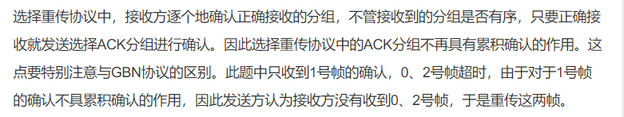
例2、数据链路层采用了后退N帧（GBN）协议，发送方已经发送了编号为0~7的帧。当计时器超时，若发送方只收到0、2、3号帧的确认，则发送方需要重发的帧数是
A．2 B.3 C.4 D.5
解析：
例3、待发送数据为1101011011，生成多项式为x⁴+x+1，则实际发送的数据是什么？
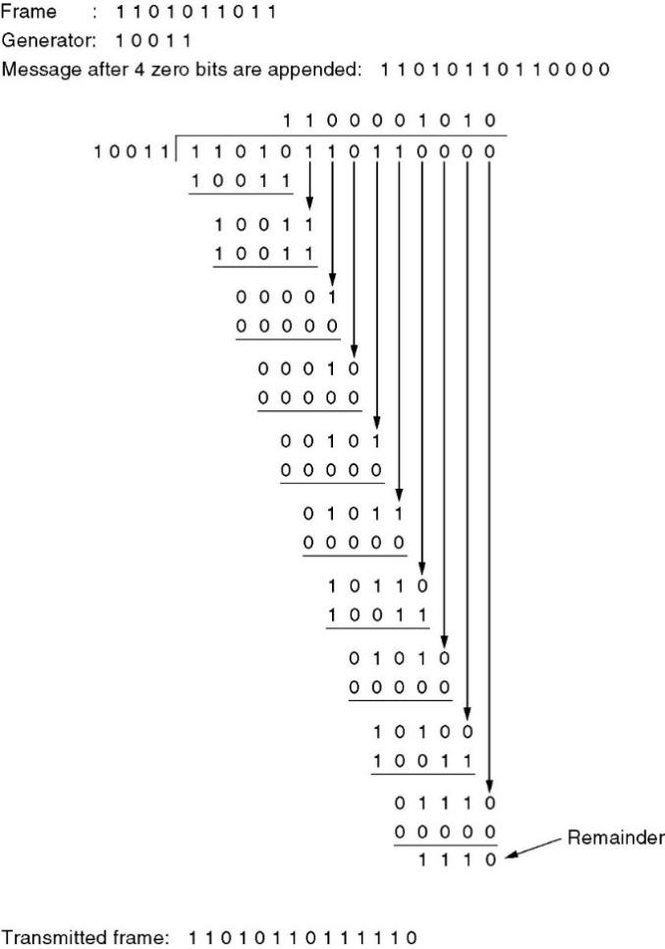

Ch4 局域网
- 广播式网络数据链路层的特殊问题：资源竞争与冲突解决。
- 广播式网络数据链路层的两个子层：MAC和LLC。
- 有冲突的动态信道分配协议：ALOHA、CSMA
- 无冲突的动态信道分配协议：Bitmap协议、token ring、token bus
- 经典以太网：总线型、粗缆、曼彻斯特编码、1-坚持的CSMA/CD
- 以太网的CSMA/CD协议：
当某个站点要发送数据，首先监听介质，然后执行以下步骤
（1）如果介质空闲，则发送；
（3）如果介质忙，则坚持继续监听，一旦发现介质空闲，则立即发送；
（3）发送的同时继续监听介质，以检查是否发生了冲突；如果检测到冲突发生，则立即停止发送，并发送阻塞信号以强化冲突；
（4）执行二进制指数回避算法，等待一段随机时间，返回步骤（1）。
- 以太网冲突检测的最短时间：2 τ
- 以太网最短帧长：2 τC
- 几个规范
802.3: CSMA/CD，以太网规范
802.11: CSMA/CA，无线局域网规范
802.15: 蓝牙技术规范
802.16: Wireless MAN，无线城域网规范
- 以太网的二进制指数后退算法 **
- 网桥的工作原理 *****
- 以太网交换机的工作原理：利用目的物理地址进行有目的地转发
- 无线局域网的特殊问题：站隐藏和站暴露问题
- CSMA/CA工作原理：无冲突检测、早期退避、有确认、虚拟侦听
- PCF和DCF的共存：不同的帧间隔
- 以太网最短帧长
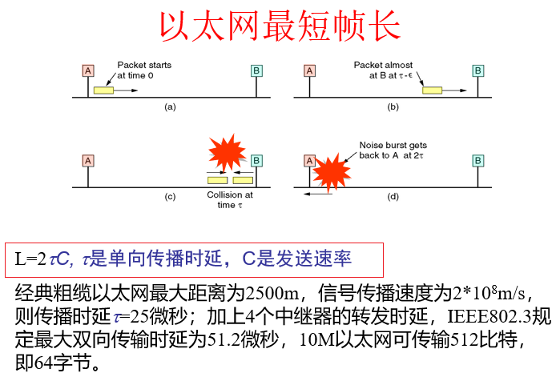
例1、在一个采用CSMA/CD协议的网络中，传输介质是一根完整的电缆，传输速率为1Gbps，电缆中的信号传播速度是200 000km/s。若最小数据帧长度减少800比特，则最远的两个站点之间的距离至少需要
A．增加160m B.增加80m C.减少160m D.减少80m
例2、下列选项中，对正确接收到的数据帧进行确认的MAC协议是
A．CSMA B．CDMA C．CSMA/CD D．CSMA/CA
例3、局域网的协议结构一般不包括____A_____。
A.网络层 B.物理层 C.数据链路层 D.介质访问控制层
例4、下列不属于数据链路层设备的是 C 。
A．网桥 B . 交换机 C. 路由器 D. 集线器
例5、局域网的数据链路层被分成___逻辑链路控制LLC____和__媒体接入控制MAC_____两个子层。
例6、Ethernet表示以太网，它对应的局域网标准是:C
A.IEEE 802.5 B. IEEE 802.11 C.IEEE 802.3 D. IEEE 802.2
例7、现有五个站分别连接在三个局域网上，并且用两个透明网桥连接起来，如下图所示。每一个网桥的两个端口号都标明在图上。
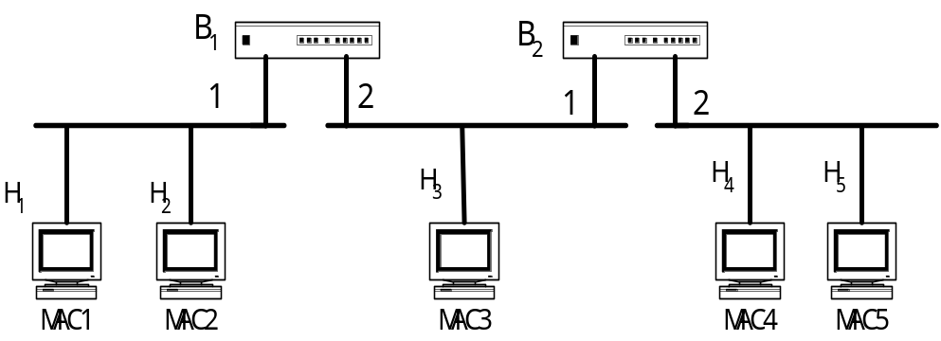
在一开始，两个网桥中的转发表都是空的。以后有以下各站依次向其他的站发送了数据帧，即H5发送给H1，H3发送给H2，H4发送给H3，H2发送给H5。Hi的地址记为MACi。试将有关数据填写在下表中。
发送的帧 | 网桥1的转发表 |  | 网桥2的转发表 |  | 网桥1的处理  （转发？丢弃？） | 网桥2的处理  （转发？丢弃？）
发送的帧 | 站地址 | 端口 | 站地址 | 端口 | 网桥1的处理  （转发？丢弃？） | 网桥2的处理  （转发？丢弃？）
H5H1 | MAC5 | 2 | MAC5 | 2 | 转发 | 转发
H3H2 | MAC3 | 2 | MAC3 | 1 | 转发 | 转发
H4H3 | MAC4 | 2 | MAC4 | 2 | 丢弃 | 转发
H2H5 | MAC2 | 1 | MAC2 | 1 | 转发 | 转发

Ch5 网络层
- 网络层的主要功能：路由、拥塞控制
- 两种网络层服务：面向连接服务和无连接服务
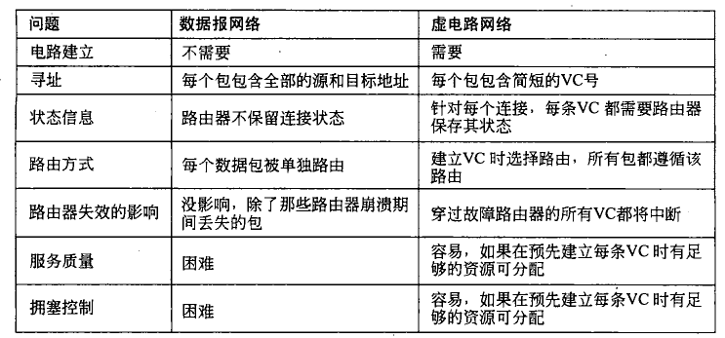
- 距离向量路由算法的工作原理（RIP协议），特别注意收到邻居路由表以后的更新过程
- 链路状态路由算法的工作原理（OSPF）
- 发现邻居结点，并学习它们的网络地址
- 测量到每个邻居结点的延迟或开销
- 将所有学习到的内容封装成一个分组
- 用洪泛法将这个分组发送给所有其它路由器
- 构造出完整的网络图，运行Dijkstra算法，构建出从自身出发到所有可能目标的最短路径
- 拥塞控制的目的、与流量控制的区别
- 常见拥塞控制方法的工作原理：流量感知的路由、准入控制、流量限制、负载脱落
- X.25、帧中继、IP的基本特点：面向连接 VS. 无连接
- 网络互联的基本原理：加一个层次IP，和一个设备路由器；多协议路由器执行数据的解封装与再封装。
例1、假定网络中的路由器使用RIP协议。路由器B的路由表有如下的项目（这三列分别表示“目的网络”、“距离”和“下一跳路由器”）
N₁ 7 A
N₂ 2 C
N₆ 8 F
N₈ 4 E
N₉ 4 F
现在B收到从C发来的路由信息（这两列分别表示“目的网络”和“距离” ）：
N₂ 4
N₃ 8
N₆ 4
N₈ 3
N₉ 5
试求出路由器B更新后的路由表。
解：路由器B更新后的路由表如下：
N1 7 A 无新信息，不改变
N2 5 C 相同的下一跳，更新
N3 9 C 新的项目，添加进来
N6 5 C 不同的下一跳，距离更短，更新
N8 4 E 不同的下一跳，距离一样，不改变
N9 4 F 不同的下一跳，距离更大，不改变

Ch6 IP
- 直接交付和间接交付的区别
- 网际层的协议：IP、ICMP、IGMP、ARP、RARP
- IP地址编制方法的演进：分类、子网、无分类
- 分类IP地址的结构；路由器的转发过程
- ARP、RARP协议的功能
- IP分组的格式；IP分组头中格式
- IP分组的分片
- 子网划分；存在子网情况下的路由器分组转发过程
- CIDR及路由器分组转发过程
例1、一个UDP数据报的数据字段为7152字节，要使用以太网来传送。试问应当划分为几个数据片（假设IP分组头只有固定部分）？说明每一个数据片的长度和片偏移字段的值。
答：UDP用户数据报的总长度是7152+8=7160字节，即IP分组的净荷长度是7160字节。
以太网数据帧的净荷最大长度为1500字节，即每个封装的IP分组长度不能超过1500字节。
因为IP固定分组头长度20字节，则每个以太网帧能够传送的IP分组的净荷最大是1480字节。
现共有数据7160字节，故要分5个数据片，前4个是1480字节，最后一个是1240字节。
片偏移字段的值分别是：0，185，370，555，740。
例2、某单位分配到一个B类IP地址，其网络号为130.250.0.0.。该单位现有4000台电脑主机，平均分布在16个不同的地点。如选用255.255.255.0作为子网掩码，试给每个单位分配一个子网号码，并算出每个地点计算机主机分配的IP地址范围，主机号码从1开始连续分配。
单位 | 子网号码 | 起始IP地址 | 结束IP地址
单位1 | 130.250.0.0 | 130.250.0.1 | 130.250.0.250
单位2 | 130.250.1.0 | 130.250.1.1 | 130.250.1.250
单位3 | 130.250.2.0 | 130.250.2.1 | 130.250.2.250
单位4 | 130.250.3.0 | 130.250.3.1 | 130.250.3.250
单位5 | 130.250.4.0 | 130.250.4.1 | 130.250.4.250
单位6 | 130.250.5.0 | 130.250.5.1 | 130.250.5.250
单位7 | 130.250.6.0 | 130.250.6.1 | 130.250.6.250
单位8 | 130.250.7.0 | 130.250.7.1 | 130.250.7.250
单位9 | 130.250.8.0 | 130.250.8.1 | 130.250.8.250
单位10 | 130.250.9.0 | 130.250.9.1 | 130.250.9.250
单位11 | 130.250.10.0 | 130.250.10.1 | 130.250.10.250
单位12 | 130.250.11.0 | 130.250.11.1 | 130.250.11.250
单位13 | 130.250.12.0 | 130.250.12.1 | 130.250.12.250
单位14 | 130.250.13.0 | 130.250.13.1 | 130.250.13.250
单位15 | 130.250.14.0 | 130.250.14.1 | 130.250.14.250
单位16 | 130.250.15.0 | 130.250.15.1 | 130.250.15.250
例3、设某路由器建立了如下路由表（这三列分别是目的网络、子网掩码和下一跳路由器，若直接交付则最后一列表示应当从哪一个接口转发出去）：
128.96.39.0 255.255.255.128 接口0
128.96.39.128 255.255.255.128 接口1
128.96.40.0 255.255.255.128 R2
192.4.153.0 255.255.255.192 R3
*（默认） R4
先收到分组目的IP为128.96.40.21。
  - 与子网掩码255.255.255.128相与得128.96.40.0，不等于128.96.39.0。
  - 与子网掩码255.255.255.128相与得128.96.40.0，不等于128.96.39.128。
  - 与子网掩码255.255.255.128相与得128.96.40.0，该项分组经R2转发。
例4、在TCP/IP体系结构中，直接解决主机之间通信问题的是
A．网络接口层 B.网际层 C.传输层 D.应用层
例5、某网络的IP地址为192.168.5.0/24采用子网划分，子网掩码为255.255.255.240，则该网络的最大子网个数，每个子网内的最大可分配地址个数为
A：32，8 B：16，14
C：8，32 D：8，30
例6、通过哪种协议可以在网络中动态地获得IP地址_________。
A.DHCP B.SNMP C.SMTP D.Telnet
例7、以下协议属于网际层的是 。
A. IP B. ICMP C. IGMP D. ARP
例8、内部网关协议OSPF的特点包括 。：
A、用洪泛法向本自治系统中所有路由器发送信息
B、只有当链路状态发生变化时，路由器才用洪泛法向所有路由器发送此信息
C、发送的信息仅仅包括与本路由器相邻的所有路由器的链路状态
D、按固定的时间间隔交换路由信息
例9、将一个B类地址划分成等大小的64个子网，则子网的掩码是_______；若用掩码255.255.255.0 划分子网，可以得到_______个子网。
例10、检查网络连通性的命令是 。
A．ARP B．PING C．BIND D．DNS
例11、子网掩码为255.255.0.0的下列IP地址中， 不在同一网络中:
A、172.25.15.201 B、172.25.16.15
C、172.16.25.16 D、172.25.201.15
例12、以下IP地址中有错误的是 。
A.202.254.226.1 B. 192.168.2.256 C. 127.0.0.1 D.203.195.227.130
例13、一IP分组长度为4000字节（固定首部长度）。现在经过一个网络传送，但此网络能够传送的最大数据长度为1500字节。试问应当划分为几个短些的数据报片？各数据报片的数据字段长度、片偏移字段和MF标志应为何数值？

Ch6 传输层
    - 复用和分用的概念
    - 端口的概念和功能；熟知端口的范围0-1023
    - UDP协议：无连接、不可靠、提供复用和分用功能
    - TCP协议：面向连接、可靠
    - TCP报文段格式
    - TCP可变窗口的实现：报文段头中的窗口字段
    - TCP编号：面向字节
    - TCP流量控制：可变滑动窗口
    - TCP拥塞控制：慢开始、拥塞避免、加法增大、乘法减小、快重传 *****
    - TCP的连接建立：三次握手（注意tcp报文段头中的相关字段设置）
例1、主机甲和主机乙之间已建立一个TCP连接，TCP最大段长度为1000字节，若主机甲的当前拥塞窗口为4000字节，在主机甲向主机乙连续发送2个最大段后，成功收到主机乙发送的第一段的确认段，确认段中通告的接收窗口大小为3000字节，则此时主机甲还可以向主机乙发送的最大字节数是 。
A：1000 B：2000
C：3000 D：4000
例2、主机甲和主机乙间已建立一个TCP连接，主机甲向主机乙发送了两个连续的TCP段，分别包含300字节和500字节的有效载荷，第一个段的序列号为200，主机乙正确接收到两个段后，发送给主机甲的确认序列号是
A．500 B.700 C.800 D.1000
例3、主机甲向主机乙发送一个(SYN＝1，seq＝11220)的TCP段，期望与主机乙建立TCP连接，若主机乙接受该连接请求，则主机乙向主机甲发送的正确的TCP段可能是 。
A．(SYN＝0，ACK＝0，seq＝11221，ack＝11221)
B．(SYN＝1，ACK＝1，seq＝11220，ack＝11220)
C．(SYN＝1，ACK＝1，seq＝11221，ack＝11221)
D．(SYN＝0，ACK＝0，seq＝11220，ack＝11220)

例4、一个TCP连接总是以1KB的最大段发送TCP段，发送方有足够多的数据要发送。当拥塞窗口为16KB时发生了超时，如果接下来的5个RTT（往返时间）时间内的TCP段的传输都是成功的，那么当第5个RTT时间内发送的所有TCP段都得到肯定应答时，拥塞窗口大小是多少？
发生拥塞后，拥塞门限设为8KB，拥塞窗口大小1KB；
执行慢开始算法，每经过一个RTT，拥塞窗口翻倍；则经过3个RTT，拥塞窗口大小为8KB，转而执行拥塞避免算法；
经过第5个RTT，拥塞窗口加2，为10KB。

